Информация о посещении семьи участника СВО

В преддверии Дня Победы — 81-й годовщины Победы в Великой Отечественной войне — Молодёжный совет совместно с сотрудниками Управления Федерального казначейства по Костромской области навестили семью участника СВО.
Такие встречи — это возможность выразить искреннюю поддержку, заботу и благодарность тем, чьи близкие сегодня стоят на защите нашей страны.
Мы пообщались, передали тёплые слова и напомнили, что они не одни — мы рядом.
Связь поколений особенно важна: подвиг героев прошлого и мужество защитников настоящего объединяют нас и делают сильнее.
Пока мы помним — мы едины!
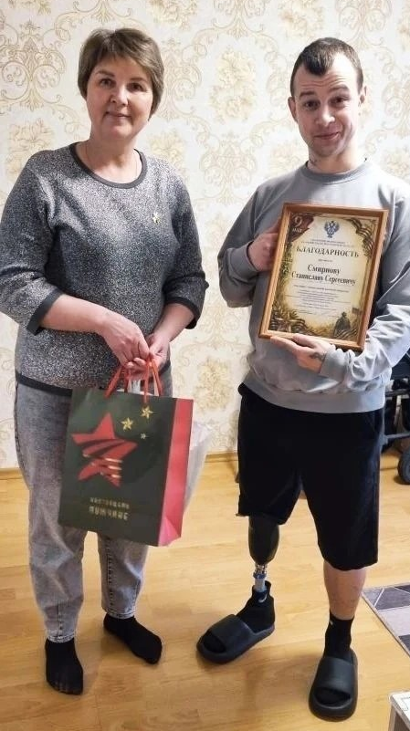

Председатель Молодежного совета
Управления Федерального казначейства
по Костромской области А.В. Лошкина

